打开网址：https://221.7.175.163:4432
按提示下载安装EasyConnect软件：

打开EasyConnect软件，输入登录地址：https://221.7.175.163:4432
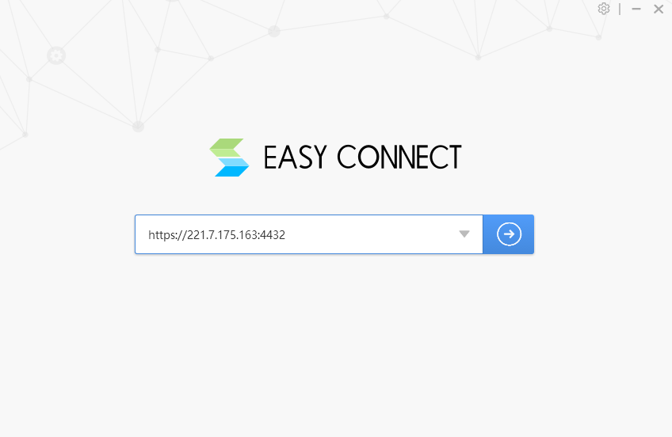
输入VPN的用户名和密码登录：
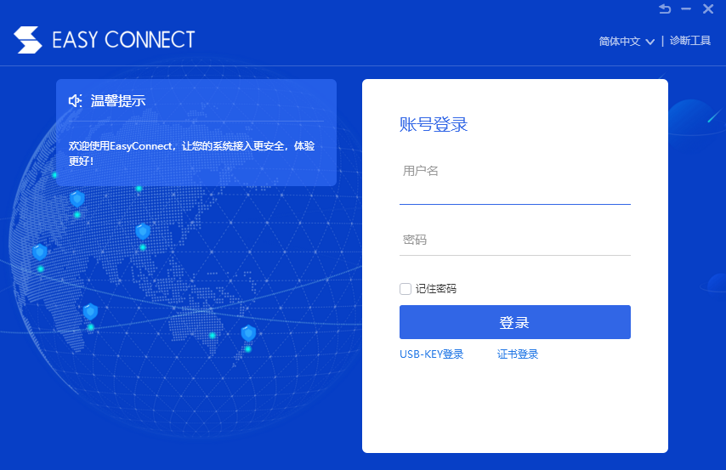
按提示下载Google身份验证器，绑定自己手机（一个VPN账号只能绑定一部手机）然后扫描使用动态口令登录：
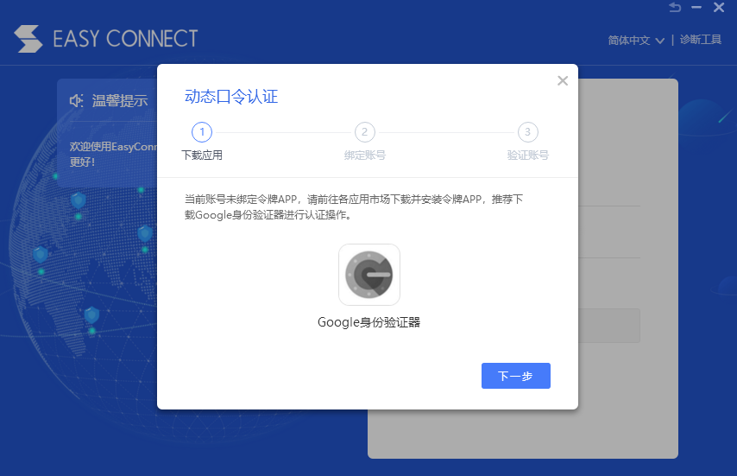
登录VPN之后点里面的堡垒机跳转登录：
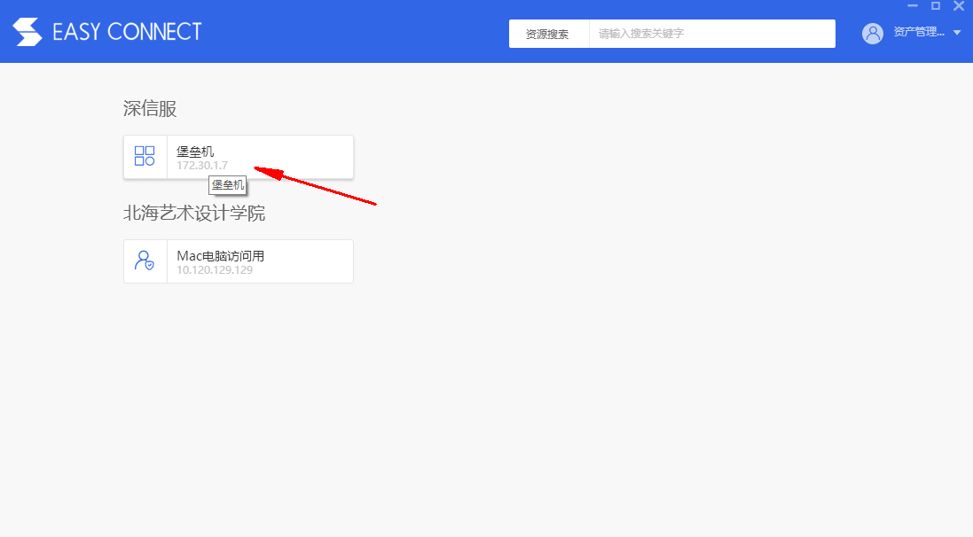
登录堡垒机之后点需要的服务器使用


